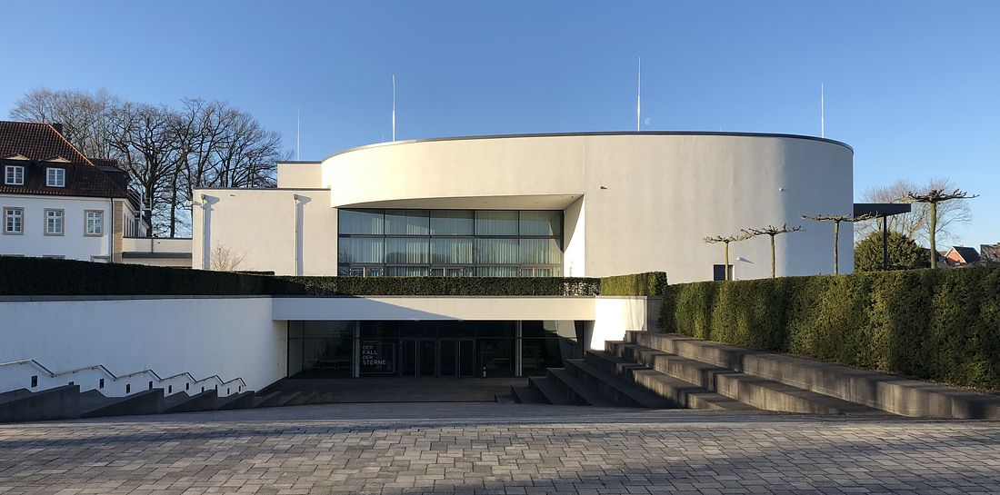

Draiflessen Collection in Mettingen bei Osnabrück
2009 gründete die Unternehmer*innenfamilie Brenninkmeijer in ihrer westfälischen Heimat Mettingen Draiflessen. Auf dem ehemaligen Produktionsgelände entstand neben dem modernen Konferenzzentrum ein nach höchsten internationalen Standards geplantes Museum, die Draiflessen Collection, mit Präsentationsflächen für hochkarätige Wechselausstellungen sowie modernsten Archiv- und Depoträumen.
Den Besucher*innen bieten sich im Museum drei verschiedene Bereiche:
Die Hauptausstellungsfläche (Main Space) mit wechselnden Präsentationen künstlerischer Arbeiten und internationaler Leihgaben, der Studiensaal mit der Liberna Collection und wechselnden Ausstellungen aus dem herausragenden Bestand an Buchkunst und Grafik mit Schwerpunkt im 15. und 17. Jahrhundert sowie DAS Forum als Plattform für die Familienunternehmensforschung, das Einblicke in die wissenschaftliche Arbeit mit Archiv und Sammlung präsentiert.
Bitte beachten: Da unsere Sammlungen nicht dauerhaft in einer ständigen Ausstellung präsentiert werden können, stellen wir ausgewählte Objekte aus Kunst und Unternehmen online genauer vor und geben so einen Einblick, was sich in unseren Depots befindet.
Von Beginn an ist die Draiflessen Collection als ein Ort der Begegnung gedacht. Es geht darum, Erfahrungen auszutauschen und weiterzugeben, ebenso wie andere Perspektiven kennenzulernen und anzuerkennen. Alle Ausstellungen werden durch ein umfangreiches Programm von Vermittlungsangeboten, Workshops und Exkursionen für Menschen unterschiedlichen Alters sowie körperlicher und geistiger Fähigkeiten begleitet.
Die Vorfahren der Gründer*innenfamilie Brenninkmeijer gehörten den sogenannten Tüötten an, westfälische Wanderhändler, die vor allem im 17. und 18. Jahrhundert durch Deutschland und Nordeuropa zogen, um mit Leinen Handel zu treiben. In der Wahl des Standorts für Draiflessen hat die Unternehmer*innenfamilie bewusst an ihre westfälischen Wurzeln und ihren Heimatort Mettingen angeknüpft. Gleichzeitig war damit die Entscheidung verbunden, mit einem Kunstmuseum abseits der Metropolen das Angebot an kulturellen Einrichtungen in der Region zu erweitern.
Der Name „Draiflessen“ [dʁaːˈflɛsn] ist eine Wortkonstruktion, die aus der alten Geheimsprache der Tüötten abgeleitet wurde. In seinen beiden Wortstämmen „drai“ (Bedeutung: drei, Dreifaltigkeit, drehen, Handel treiben) und „flessen“ (Bedeutung: Flachs, Leinen, Heimat) kommen für die Gründerfamilie bedeutsame Themen zum Ausdruck: ihre enge Verbindung mit ihren westfälischen Ursprüngen, ihr christlicher Glaube und ihr Unternehmer*innentum, das seinerzeit im Textilhandel seinen Anfang genommen hat.

Adresse:
www.draiflessen.com

Draiflessen Collection
Georgstr. 18
49497 Mettingen
Tel.: +49 (0)5452. 91 68-3500
info@draiflessen.com

Öffnungszeiten
Mittwoch - Sonntags
von 11 bis 17 Uhr
jeder erste Donnerstag im Monat
von 11 bis 21 Uhr
Montags und Dienstags geschlossen
© Draiflessen Collection

